
毕 业 论 文（设 计）

红色文化学习打卡系统设计与实现

学 生 姓 名： 李发鹏
指导教师： 史鹏辉
合作指导教师： 吴俊峰
专业名称： 计算机科学与技术
所在学院： 信息工程学院

2026年9月

第一章 系统分析
1.1 项目背景与目标
红色文化景点承载着革命历史、人物事迹和地方文化记忆。传统学习方式主要依靠课堂讲解、资料阅读和线下参观，学习者接触到的景点资料、参观心得和个人学习记录往往分散保存，不便于持续查询和回顾。为此，本项目设计并实现红色文化学习打卡系统，将内容浏览、景点查询、学习打卡和记录管理整合到同一套桌面应用中。
系统面向普通用户和管理员两类使用者。普通用户可以注册和登录，查看公告、全部景点和热门景点，按编号或名称查询景点，填写学习心得并完成打卡，还可以查询、排序、修改或删除自己的学习记录。管理员使用服务端代码中预先配置的唯一账号登录，可以查看普通用户，并维护公告和景点。管理员信息不写入users表，也不参与学习打卡。
系统建设目标包括：形成清晰的红色文化学习流程；以当前学习记录数量计算个人积分和景点打卡次数；采用客户端与服务端分离的结构，由服务端统一完成身份验证、权限控制和数据访问。项目定位为课程设计原型，当前用于本机和同一局域网内的小规模教学演示。
1.2 业务流程分析
普通用户先填写服务端地址、用户名和密码。未注册用户可进入注册窗口，输入用户名、密码和确认密码；服务端检查字段长度、两次密码是否一致以及用户名是否重复。登录成功后，客户端保存本次会话令牌并打开主界面。用户可查看公告和景点信息，选择景点并填写学习心得，提交后由服务端写入一条学习记录。
用户可以在“我的学习记录”中按记录编号或景点编号筛选，并按最新、最早或景点编号排序。修改操作只更新本人记录的学习心得，删除操作需要二次确认。用户积分等于该用户当前records记录数量；景点打卡次数也由records实时统计，达到10次时标记为热门景点。完整业务流程见图1.1。

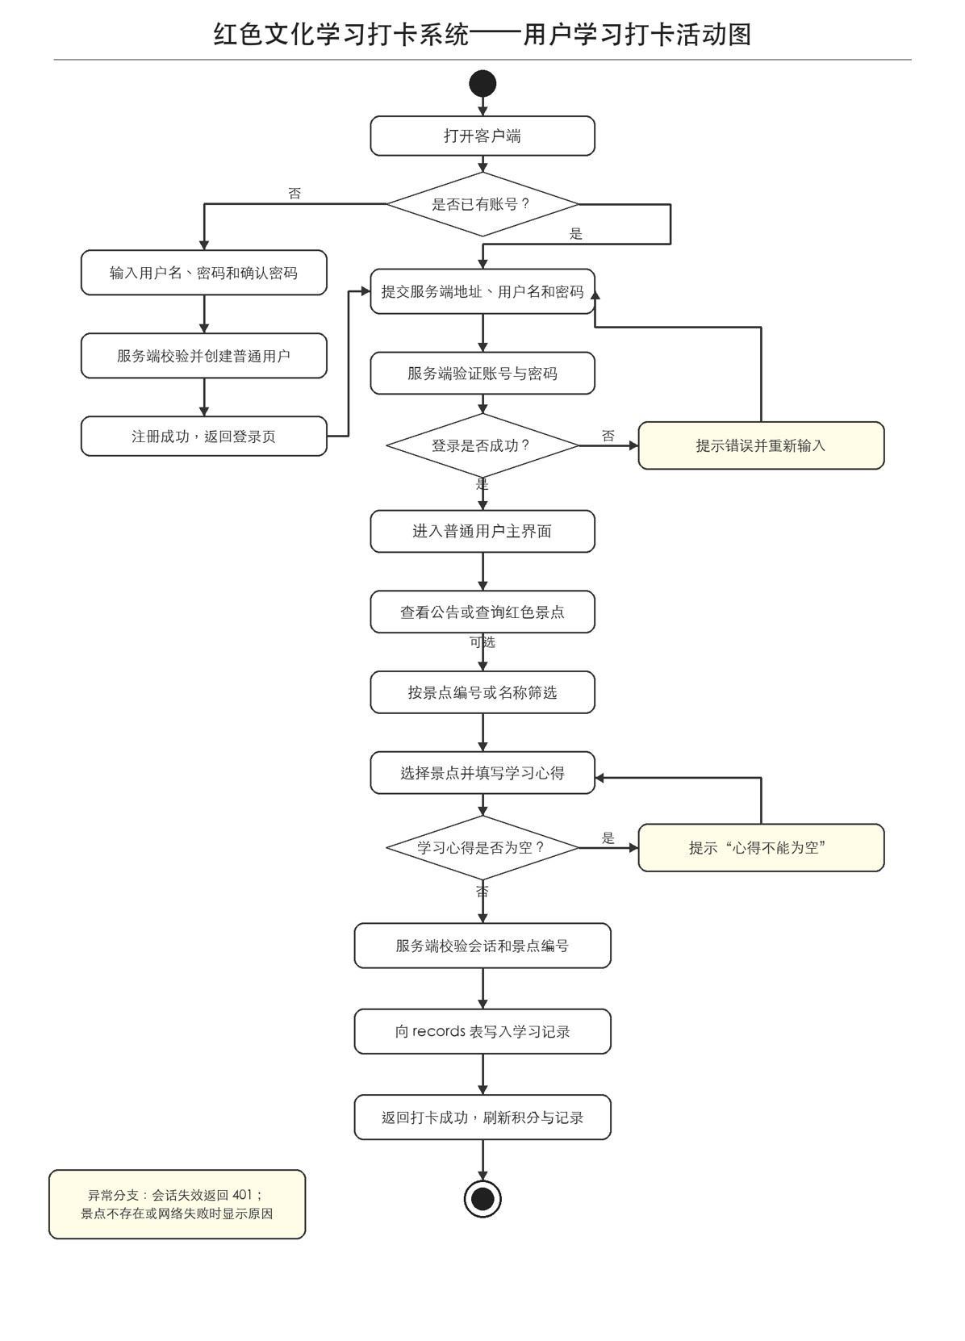
图1.1 用户学习打卡活动图

1.3 事件列表与用例分析
根据业务流程，将外部参与者主动发起且能够产生可观察结果的操作整理为业务事件。客户端负责收集输入和展示结果，服务端负责处理对应动作。业务事件见表1.1。

表1.1 业务事件列表
编号 | 参与者 | 业务事件 | 系统响应
E01 | 普通用户 | 注册账号 | 校验数据并创建普通用户
E02 | 用户/管理员 | 登录系统 | 验证身份并签发8小时会话令牌
E03 | 普通用户 | 查看或查询公告 | 返回符合编号或标题条件的公告
E04 | 普通用户 | 查看或查询景点 | 返回景点资料和当前打卡次数
E05 | 普通用户 | 查看热门景点 | 返回打卡次数不少于10次的景点
E06 | 普通用户 | 提交学习打卡 | 写入学习记录并返回积分增加提示
E07 | 普通用户 | 管理本人学习记录 | 查询、修改或删除本人记录
E08 | 普通用户 | 修改账号资料 | 验证原密码后更新账号并清除旧会话
E09 | 管理员 | 查看普通用户 | 返回用户及其实时积分
E10 | 管理员 | 维护公告 | 新增、修改、查询或删除公告
E11 | 管理员 | 维护景点 | 新增、修改、查询或删除景点
E12 | 用户/管理员 | 退出登录 | 删除当前会话令牌

通过事件列表可以进一步明确系统边界、参与者及其可使用的功能。普通用户主要完成学习内容查询和个人打卡管理，管理员主要完成基础内容维护。系统用例图见图1.2。
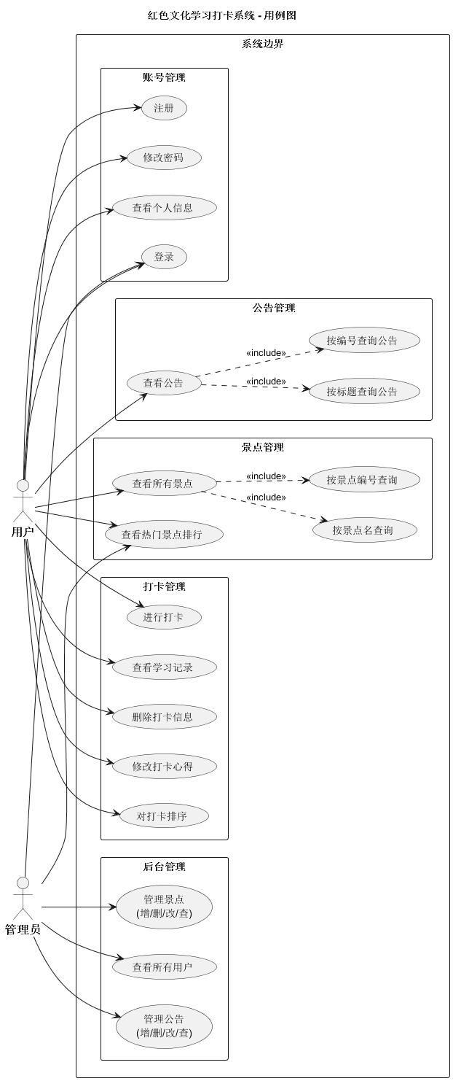
图1.2 系统用例图
1.3.1 普通用户用例描述
普通用户的核心用例是学习打卡。该用例把景点查询、心得填写、记录保存和积分反馈连接成完整流程，详细描述见表1.2。

表1.2 学习打卡用例描述
项目 | 内容
用例名称 | 学习打卡
参与者 | 普通用户
前置条件 | 用户已登录且会话有效，目标景点存在
基本流程 | 选择景点，填写学习心得，提交打卡，服务端写入记录，客户端刷新积分和记录
异常流程 | 会话失效、景点不存在或心得为空时拒绝写入并显示原因
后置条件 | records表新增一条记录，用户积分和景点打卡次数的实时统计结果随之增加
1.3.2 管理员用例描述
管理员通过同一登录入口进入系统。服务端依据当前会话中的is_admin标记检查权限，客户端是否显示管理选项卡只负责改善操作体验，不能替代服务端权限校验。普通用户直接构造管理请求时，服务端仍会拒绝。管理员内容维护用例见表1.3。

表1.3 管理员内容维护用例描述
项目 | 内容
用例名称 | 维护公告和景点
参与者 | 管理员
前置条件 | 使用服务端固定管理员账号登录且会话有效
基本流程 | 查看列表，选择新增或编辑，提交内容，服务端校验后写入数据库并返回结果
异常流程 | 字段为空、编号不存在或删除已有打卡记录关联的景点时拒绝操作
后置条件 | 公告或景点数据按请求完成新增、修改或删除

1.4 静态类分析
根据事件列表和用例描述，系统包含User、ScenicSpot、CheckInRecord和Announcement四个领域实体。管理员身份由服务端固定配置，不作为数据库实体。User与CheckInRecord、ScenicSpot与CheckInRecord均为一对多关系，User与ScenicSpot通过CheckInRecord形成多对多学习关系。积分和景点打卡次数属于派生数据，不单独存储。
表1.4 领域实体与主要属性
领域实体 | 主要属性 | 说明
User | id，username，password_hash，salt | 普通用户账号和密码摘要
ScenicSpot | id，name，location，history | 红色景点基本资料
CheckInRecord | id，user_id，place_id，created_at，reflection | 一条用户学习打卡记录
Announcement | id，title，content，published_at，remark | 系统公告内容

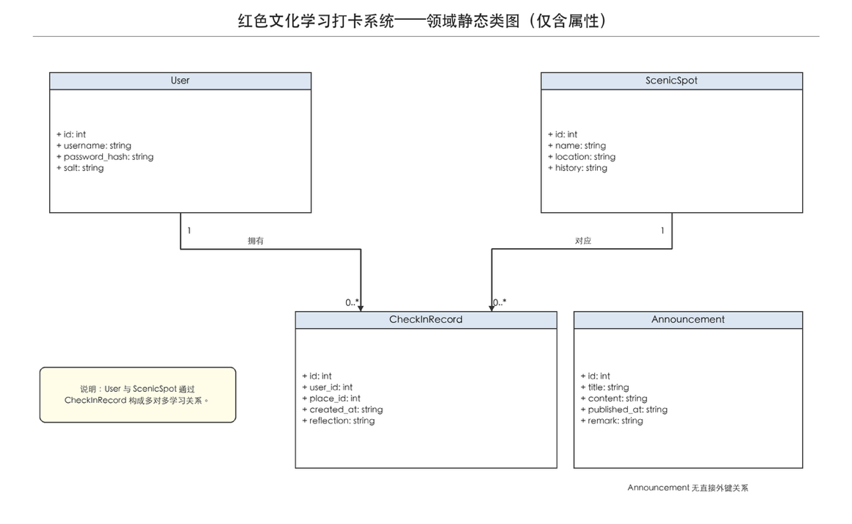
图1.3 领域静态类图（仅含属性）
1.5 顺序图与分析类图
学习打卡涉及客户端界面、通信类、HTTP请求处理器、业务服务和数据库。LearningApp收集景点编号和心得，ApiClient将action、data和Bearer令牌封装为JSON请求；Handler解析请求并调用LearningService；业务层完成会话、身份、景点和心得校验后，以参数化SQL写入records表。交互步骤见表1.5，顺序图见图1.4。
表1.5 学习打卡交互步骤
步骤 | 发送方 | 接收方 | 处理内容
1 | 普通用户 | LearningApp | 选择景点并填写学习心得
2 | LearningApp | ApiClient | 调用checkin请求并传入数据
3 | ApiClient | HTTP Handler | 发送POST /api、JSON和Bearer令牌
4 | HTTP Handler | LearningService | 解析请求并分发checkin动作
5 | LearningService | SQLite | 校验后向records表写入记录
6 | SQLite | LearningApp | 逐层返回结果并刷新积分和记录
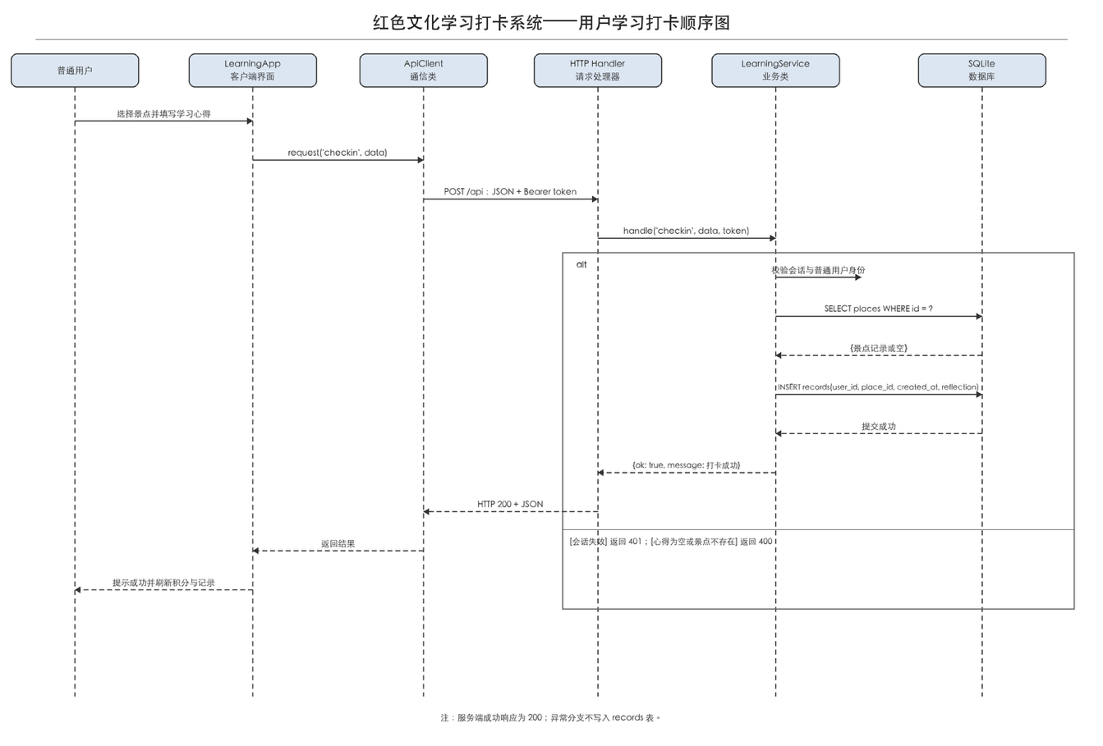
图1.4 用户学习打卡顺序图
依据顺序图中的职责分配，可以提取边界类LearningApp、通信类ApiClient、请求控制类HTTP Handler和业务控制类LearningService。四个领域实体对应数据库持久化对象。分析类图需要同时显示属性、方法和调用关系，见图1.5。
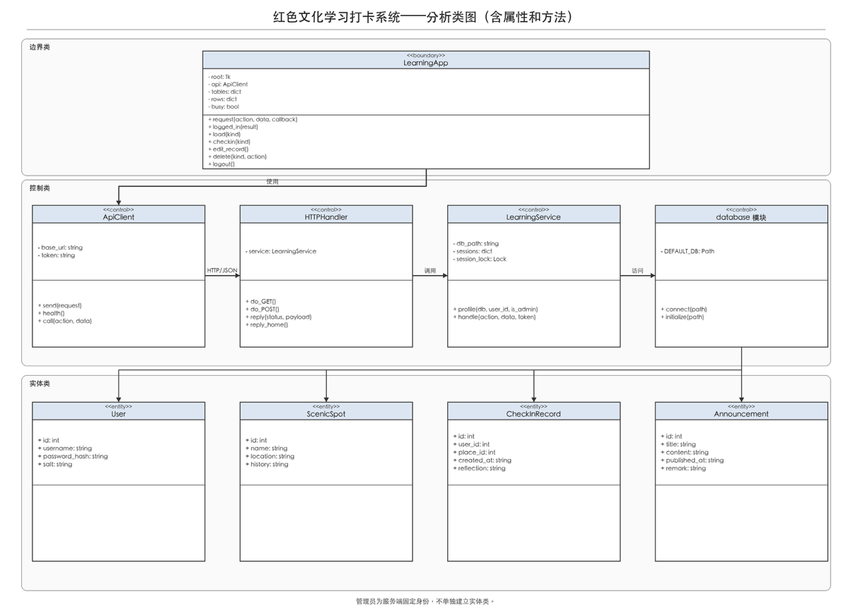
图1.5 分析类图（含属性和方法）
第二章 系统设计
2.1 体系结构模型
2.1.1 逻辑结构设计
系统逻辑上分为表示层、通信层、业务层和数据层。表示层由Tkinter与ttk构成，负责登录注册、信息查询、学习打卡和后台维护界面；通信层由ApiClient负责JSON序列化、HTTP请求和Bearer令牌；业务层由ThreadingHTTPServer、Handler和LearningService组成，负责请求分发、数据校验、身份认证、权限控制和异常处理；数据层使用SQLite保存普通用户、景点、学习记录和公告。客户端不直接访问数据库。
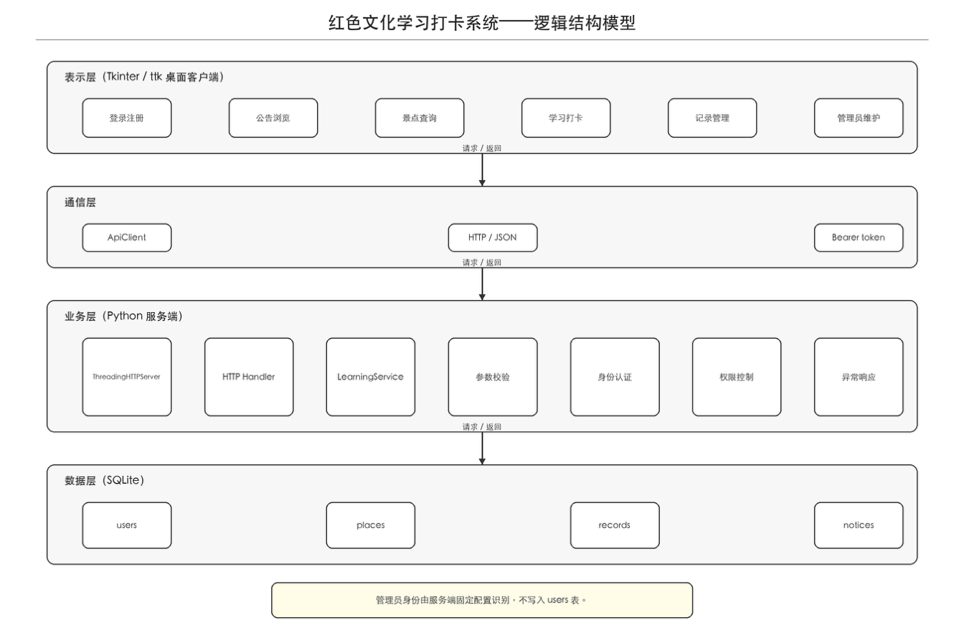
图2.1 系统逻辑结构示意图
2.1.2 物理结构设计
系统支持本机和局域网两种部署方式。本机演示时，客户端通过127.0.0.1:8765访问同一台电脑上的服务端；局域网演示时，服务端监听0.0.0.0:8765，其他电脑在客户端填写服务端电脑的局域网IP地址。SQLite数据库文件只保存在服务端data目录，由服务端进程访问。
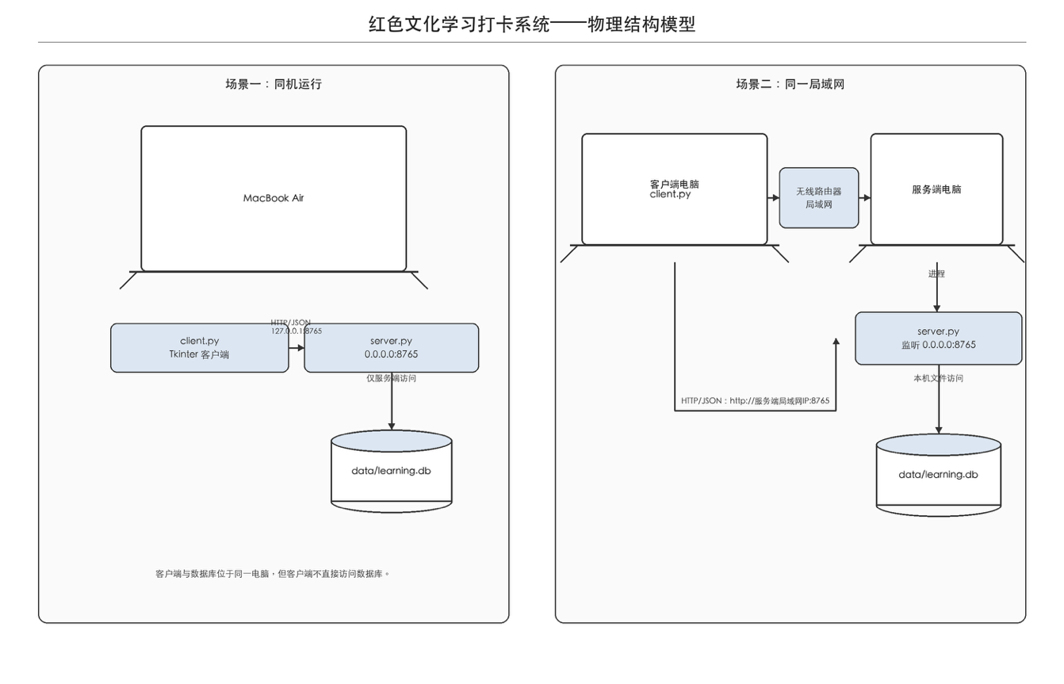
图2.2 系统物理结构示意图
2.2 类的设计
系统类设计按照界面、通信、请求处理、业务逻辑和数据访问职责划分。主要类及模块见表2.1，详细设计类图见图2.3。

表2.1 主要类与模块设计
类或模块 | 主要属性 | 主要方法 | 职责
LearningApp | root，api，tables，rows，busy | request，logged_in，load，checkin，edit_record，delete | 构建桌面界面并组织交互
ApiClient | base_url，token | send，health，call | 封装HTTP/JSON请求和异常
HTTP Handler | service | do_GET，do_POST，reply，reply_home | 解析请求、分发动作和映射状态码
LearningService | db_path，sessions，session_lock | profile，handle | 执行业务规则、会话和权限校验
database模块 | DEFAULT_DB | connect，initialize | 建立SQLite连接、事务和表结构
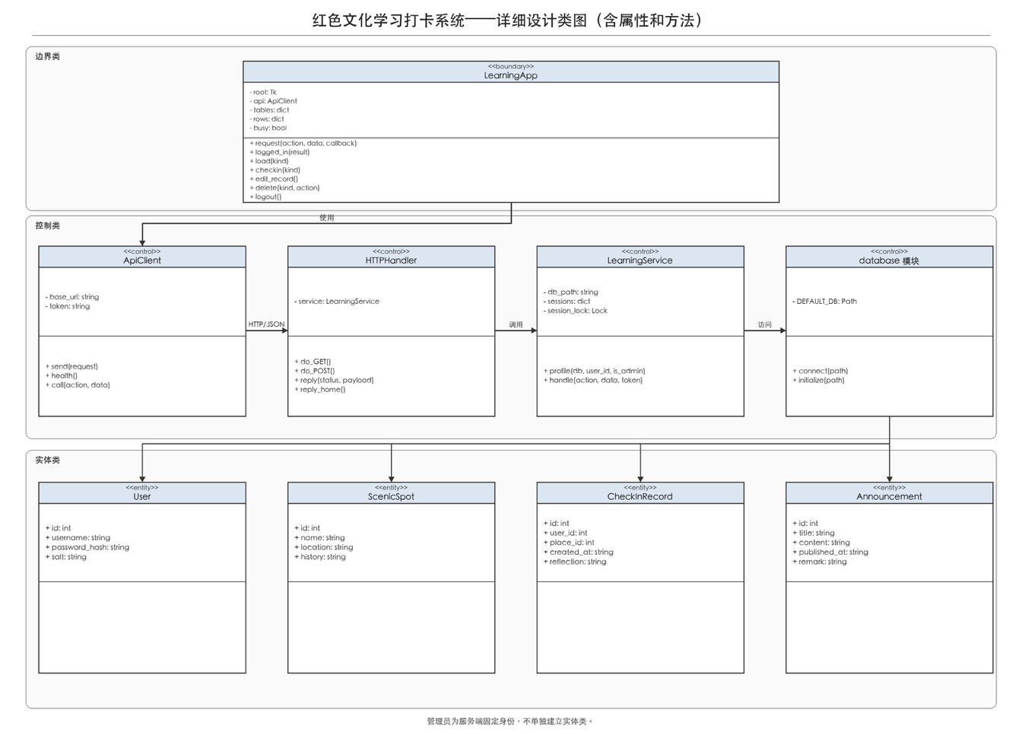
图2.3 详细设计类图（含属性和方法）
2.3 数据库设计
2.3.1 EAD实体属性设计
EAD用于从业务对象角度说明实体与属性。users保存普通用户账号；places保存景点名称、位置和历史介绍；records保存用户对景点的一次学习打卡；notices保存系统公告。管理员账号由服务端固定配置识别，因此不建立admin表。实体属性图见图2.4。
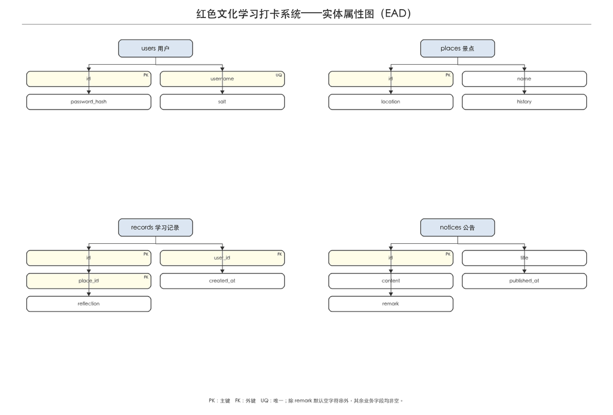
图2.4 EAD实体属性图
2.3.2 ERD实体关系设计
ERD在实体属性基础上补充主键、外键和基数关系。records.user_id引用users.id，records.place_id引用places.id，因此一个普通用户可以有多条学习记录，一个景点也可以对应多条学习记录。为保护历史数据，已有打卡记录关联的景点不能直接删除。notices与其他表没有外键关系。数据库ERD见图2.5。
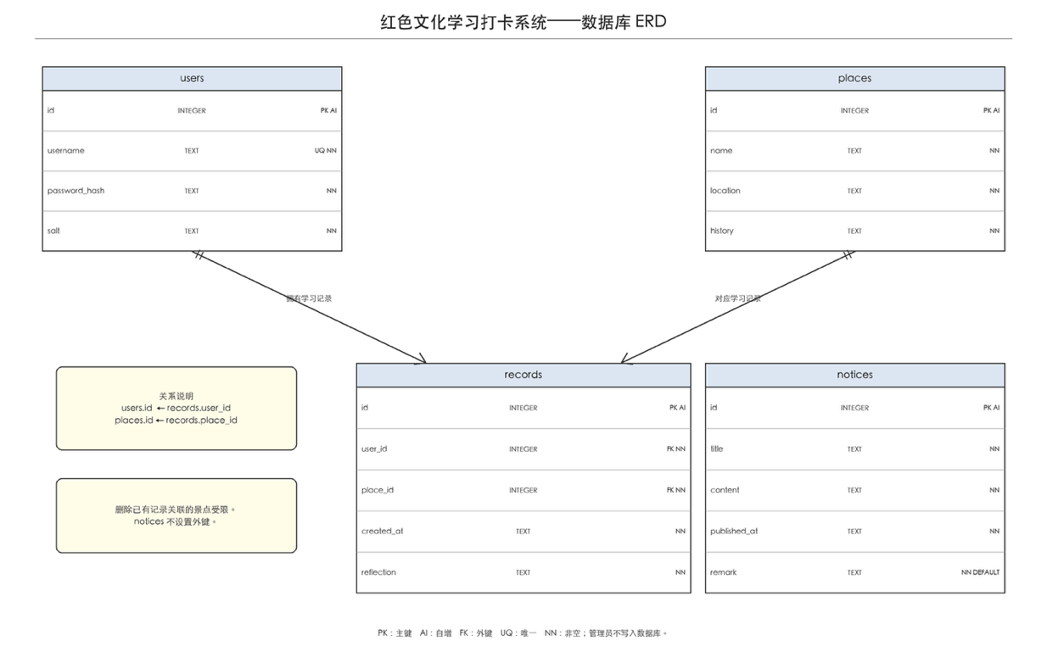
图2.5 数据库ERD
2.3.3 关系数据模型
users（id，username，password_hash，salt），主键为id，username具有唯一约束。
places（id，name，location，history），主键为id。
records（id，user_id，place_id，created_at，reflection），主键为id，user_id和place_id为外键。
notices（id，title，content，published_at，remark），主键为id，remark默认空字符串。
2.3.4 数据表结构
表2.2 users表结构
字段名 | 数据类型 | 约束 | 说明
id | INTEGER | 主键，自增 | 普通用户编号
username | TEXT | 非空、唯一 | 用户名
password_hash | TEXT | 非空 | 密码摘要
salt | TEXT | 非空 | 随机盐

表2.3 places表结构
字段名 | 数据类型 | 约束 | 说明
id | INTEGER | 主键，自增 | 景点编号
name | TEXT | 非空 | 景点名称
location | TEXT | 非空 | 景点位置
history | TEXT | 非空 | 历史介绍

表2.4 records表结构
字段名 | 数据类型 | 约束 | 说明
id | INTEGER | 主键，自增 | 记录编号
user_id | INTEGER | 外键、非空 | 普通用户编号
place_id | INTEGER | 外键、非空 | 景点编号
created_at | TEXT | 非空 | 打卡时间
reflection | TEXT | 非空 | 学习心得

表2.5 notices表结构
字段名 | 数据类型 | 约束 | 说明
id | INTEGER | 主键，自增 | 公告编号
title | TEXT | 非空 | 公告标题
content | TEXT | 非空 | 公告内容
published_at | TEXT | 非空 | 发布时间
remark | TEXT | 非空，默认'' | 备注
2.4 关键业务规则设计
普通用户积分等于其当前学习记录数量，景点打卡次数等于该景点当前关联记录数量，二者均通过COUNT实时计算，不在users或places表保存冗余字段。景点打卡次数达到10次时标记为热门景点；删除一条学习记录后，对应用户积分和景点打卡次数会自然减少。
学习记录的查询、修改和删除必须同时限制当前用户编号。服务端只接受排序白名单中的newest、oldest和place，避免把任意输入拼接到SQL。数据库写操作在上下文事务中执行，成功后提交，失败时回滚。
普通用户密码采用PBKDF2-HMAC-SHA256和随机盐计算摘要，迭代次数为200000。管理员账号按课程要求固定在服务端代码中，不写入数据库，不允许注册同名普通用户，也不允许修改管理员资料。登录成功后生成随机令牌，服务端内存会话有效期为8小时；除注册和登录外的请求都必须验证令牌。

第三章 系统实现
3.1 关键代码实现
3.1.1 开发环境与运行方式
项目在MacBook Air和macOS环境下开发，使用Python 3.14。客户端界面采用Python标准库Tkinter与ttk，网络通信采用urllib发送HTTP/JSON请求，服务端采用ThreadingHTTPServer，数据库采用SQLite。项目未引入额外Web框架，便于课程演示和迁移。
运行时先启动server.py，服务端默认监听0.0.0.0:8765并初始化data/learning.db；随后运行client.py。本机客户端填写http://127.0.0.1:8765，同一局域网中的其他电脑填写服务端电脑的局域网IP和8765端口。
3.1.2 数据库初始化与连接
database.initialize创建users、places、records和notices表，并为records的user_id和place_id建立索引。connect函数启用外键约束，并通过with语句管理事务，并在操作完成后释放连接。数据库只由服务端访问，客户端不能直接执行SQL。
3.1.3 用户注册、登录与会话管理
注册时，LearningService检查用户名、密码长度和确认密码，禁止注册与固定管理员同名的普通账号。普通用户密码通过随机盐和PBKDF2-HMAC-SHA256生成摘要。登录时使用hmac.compare_digest比较摘要；验证成功后生成随机令牌，并在加锁的内存字典中保存用户编号、到期时间和管理员标记。
3.1.4 服务端请求处理
Handler统一接收POST /api请求，限制请求体大小并解析JSON。请求中的action用于选择业务操作，data保存参数，Authorization请求头携带Bearer令牌。业务处理成功后返回200，身份或权限错误返回401，输入错误返回400，未处理异常返回500。
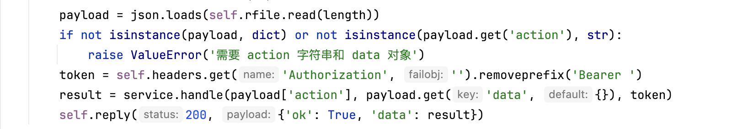3.1.5 公告、景点与学习打卡实现
公告支持按编号和标题关键字查询。景点查询使用LEFT JOIN统计每个景点的学习记录数量，并将打卡次数不少于10次的景点标记为热门。学习打卡先验证当前会话、普通用户身份、景点编号和心得内容，再写入records表，打卡时间由服务端统一生成。
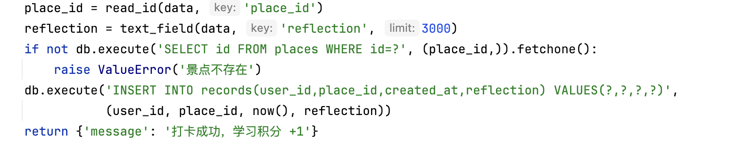
3.1.6 学习记录与积分统计
学习记录查询只返回当前登录用户的数据。修改和删除语句同时使用记录编号和user_id作为条件，防止普通用户操作他人的记录。个人积分由records表中当前用户记录的COUNT结果实时计算，因此新增和删除记录后不需要维护独立积分字段。
3.1.7 权限校验与密码处理
除注册和登录外，其余请求都先验证会话令牌。管理员操作在业务层再次检查is_admin，不能只依赖客户端隐藏管理按钮。修改普通用户资料时必须验证原密码，并为新密码重新生成随机盐；修改成功后清除该用户已有会话，要求重新登录。
3.1.8 客户端界面与网络通信
LearningApp使用Tkinter与ttk构建登录页、选项卡、表格和编辑窗口。网络请求在线程中执行，结果通过队列回到主线程，避免请求期间界面长时间无响应。管理员登录后，客户端依据服务端返回的role显示用户、公告和景点管理入口。
ApiClient负责将action和data编码为UTF-8 JSON，登录后的请求附带Bearer令牌。send方法统一处理HTTP错误、连接错误和业务错误，并把便于理解的错误信息交给界面显示。
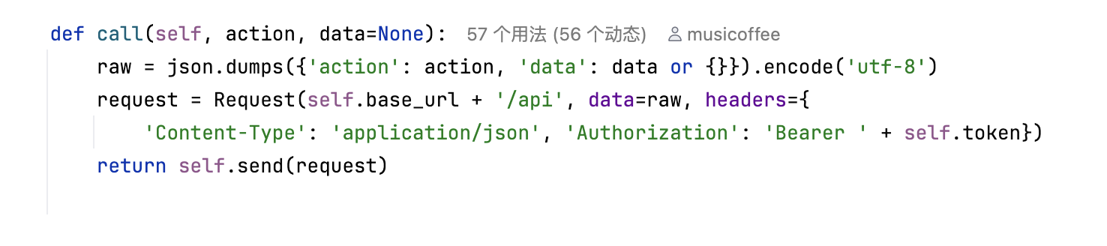3.2 系统实现截图
3.2.1 注册与登录界面
登录页提供服务端地址、用户名和密码输入框，并提供普通用户注册入口。注册窗口对用户名、密码和确认密码进行输入，提交后由服务端完成唯一性和格式校验。用户注册界面见图3.1。
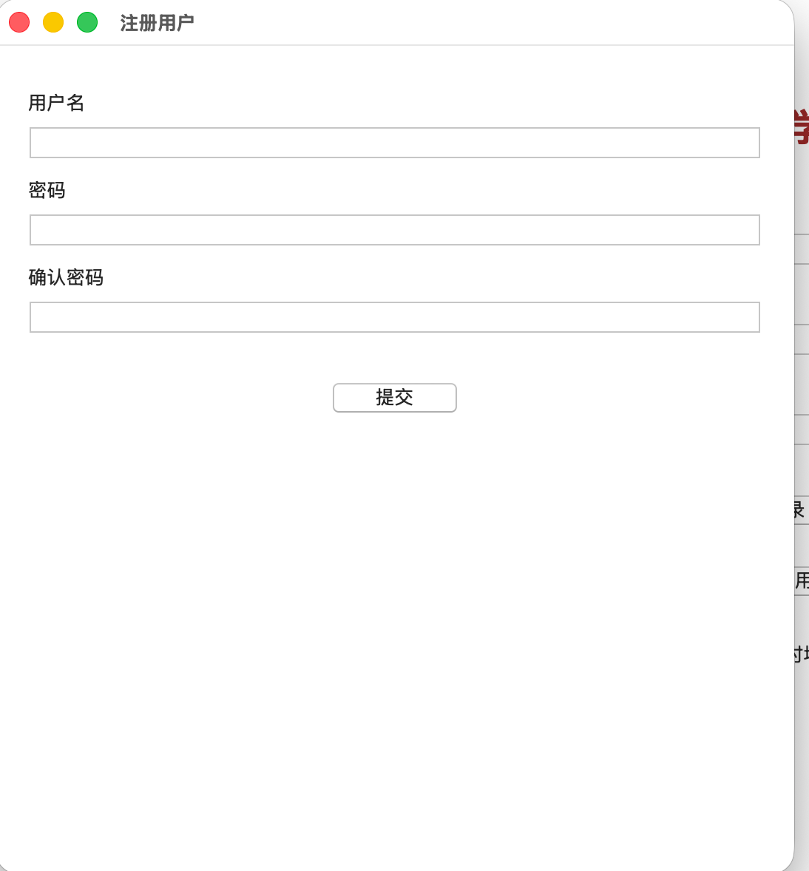
图3.1 用户注册界面
3.2.2 普通用户功能界面
普通用户主界面包含景点与打卡、热门排行榜、公告和我的学习记录等选项卡。景点列表显示编号、名称、位置和打卡次数；用户选择景点后可查看介绍并填写学习心得。景点浏览和学习打卡界面分别见图3.2和图3.3。
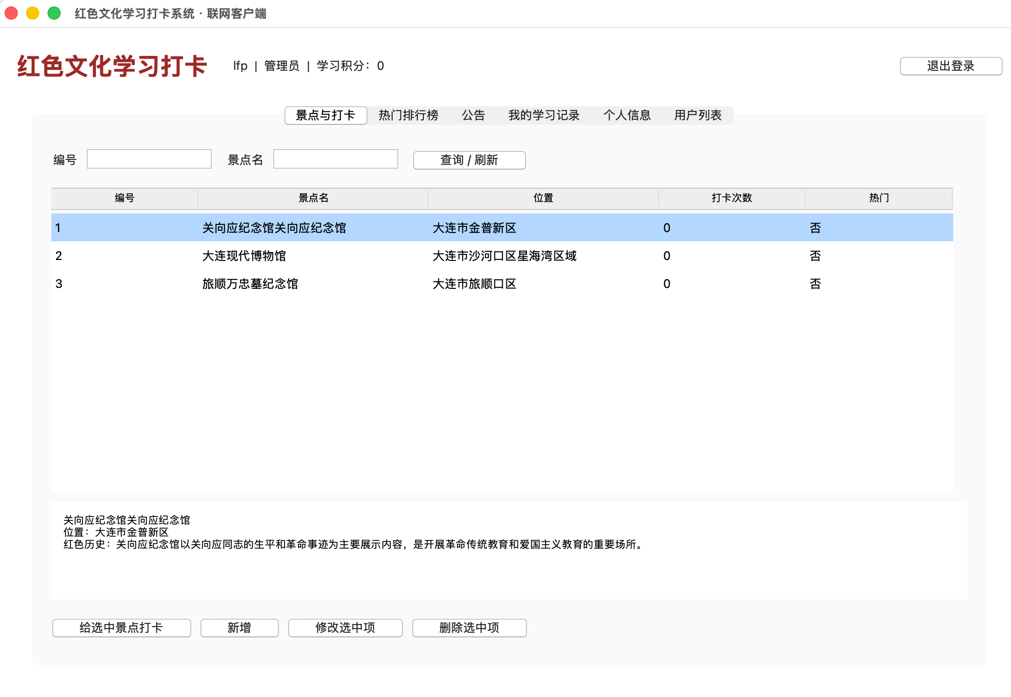
图3.2 普通用户景点列表界面
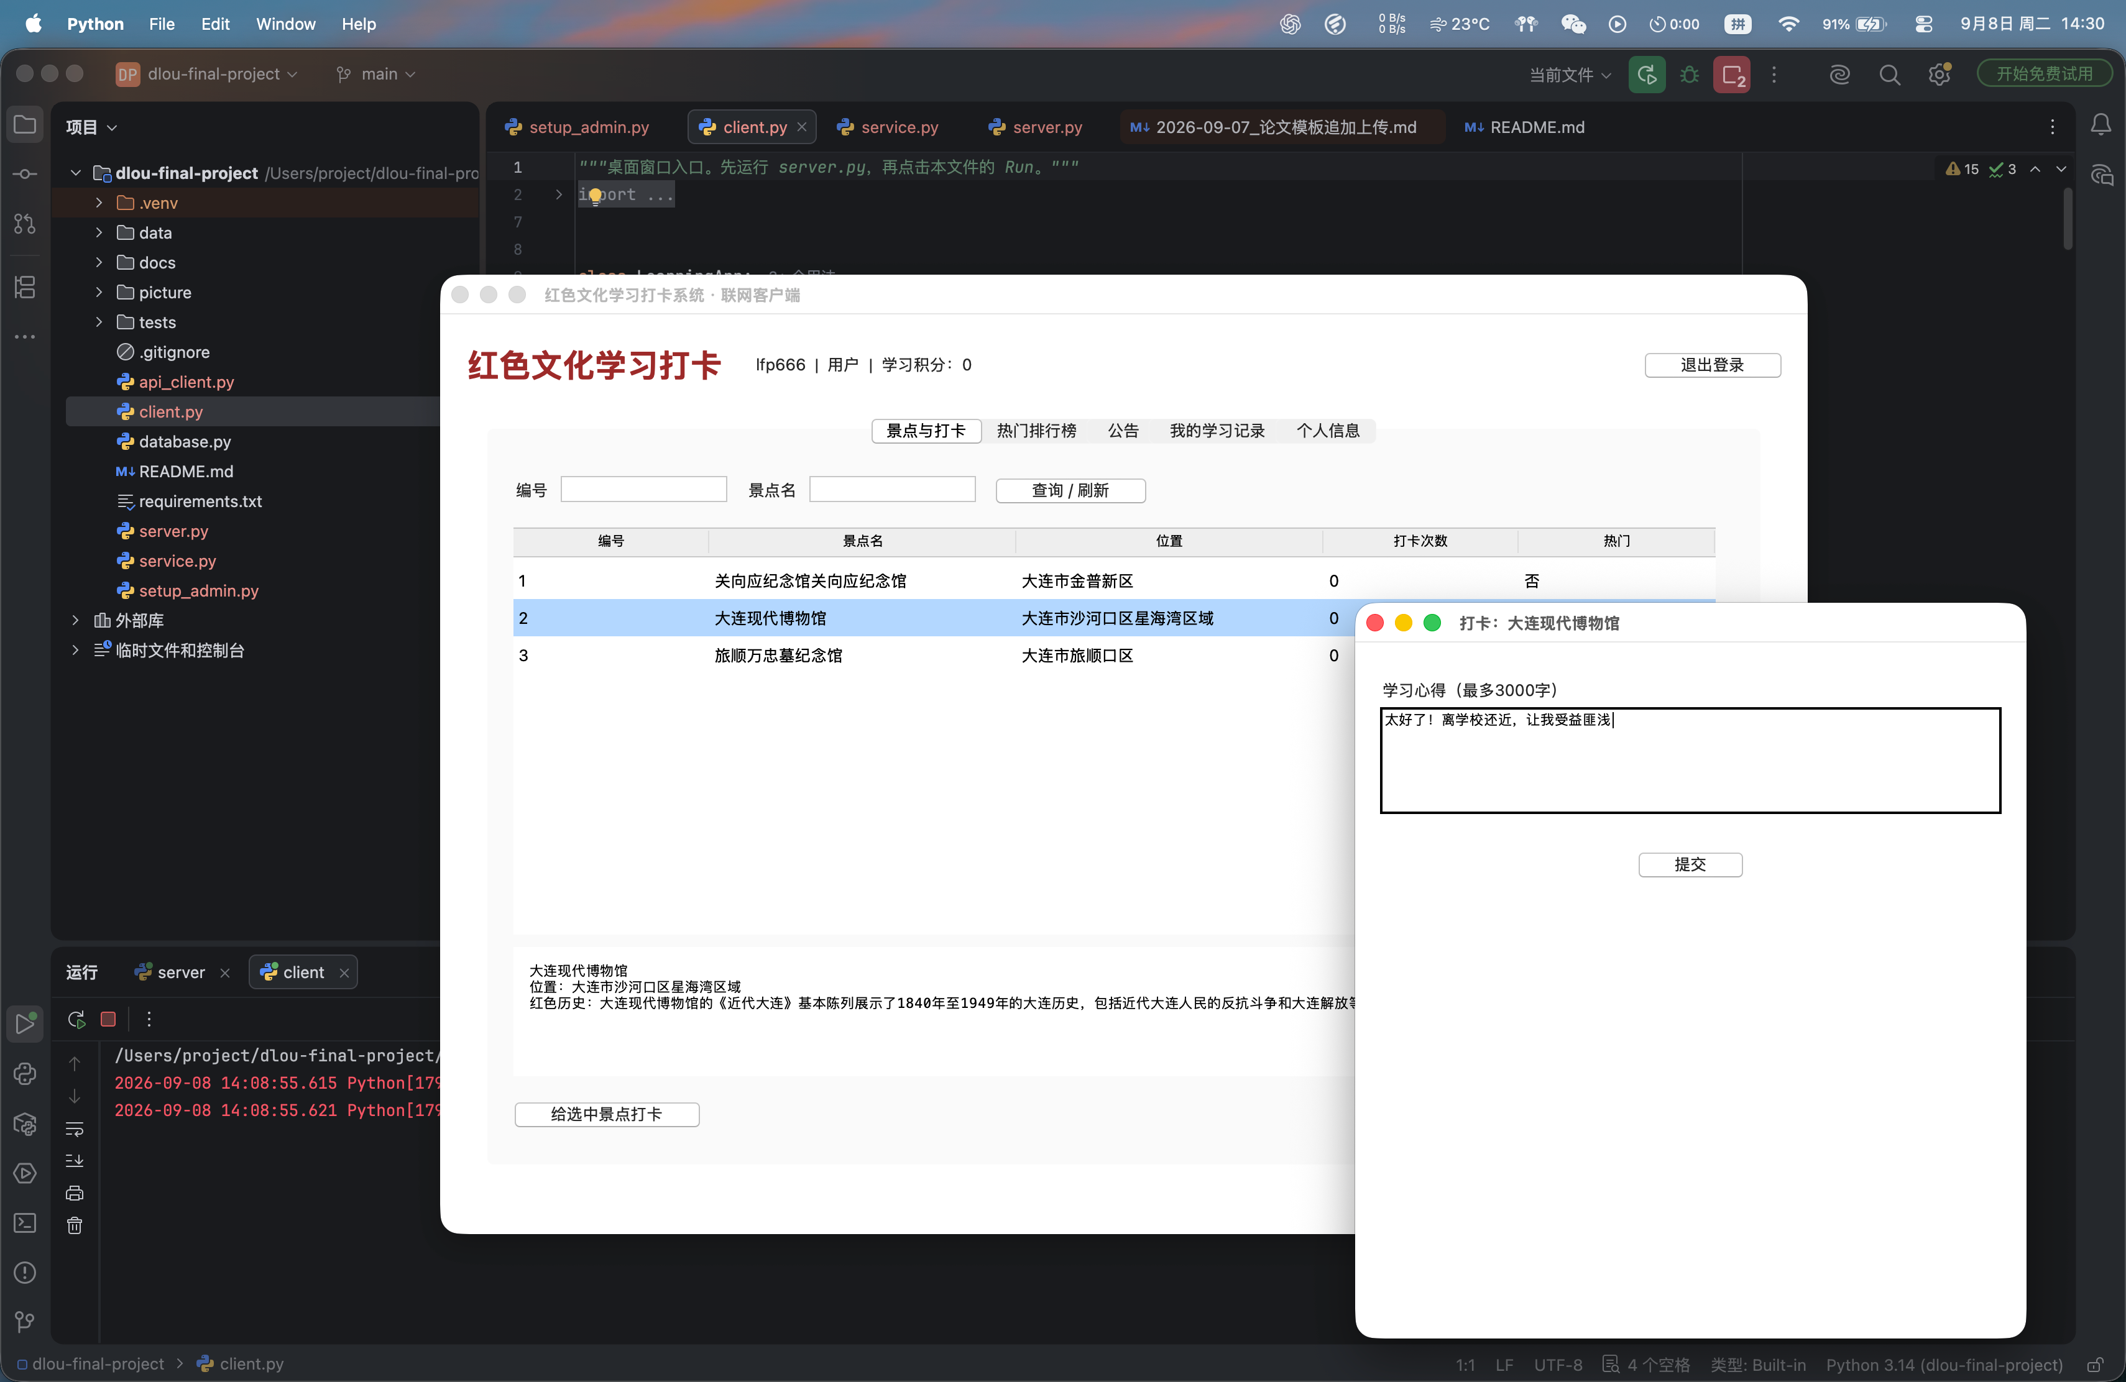
图3.3 普通用户学习打卡界面
3.2.3 管理员功能界面
管理员登录后可以查看普通用户及其实时积分，并对公告和景点执行新增、修改、查询和删除。管理员不参与学习打卡，也不能修改固定账号资料。管理员主界面和公告管理界面分别见图3.4和图3.5。
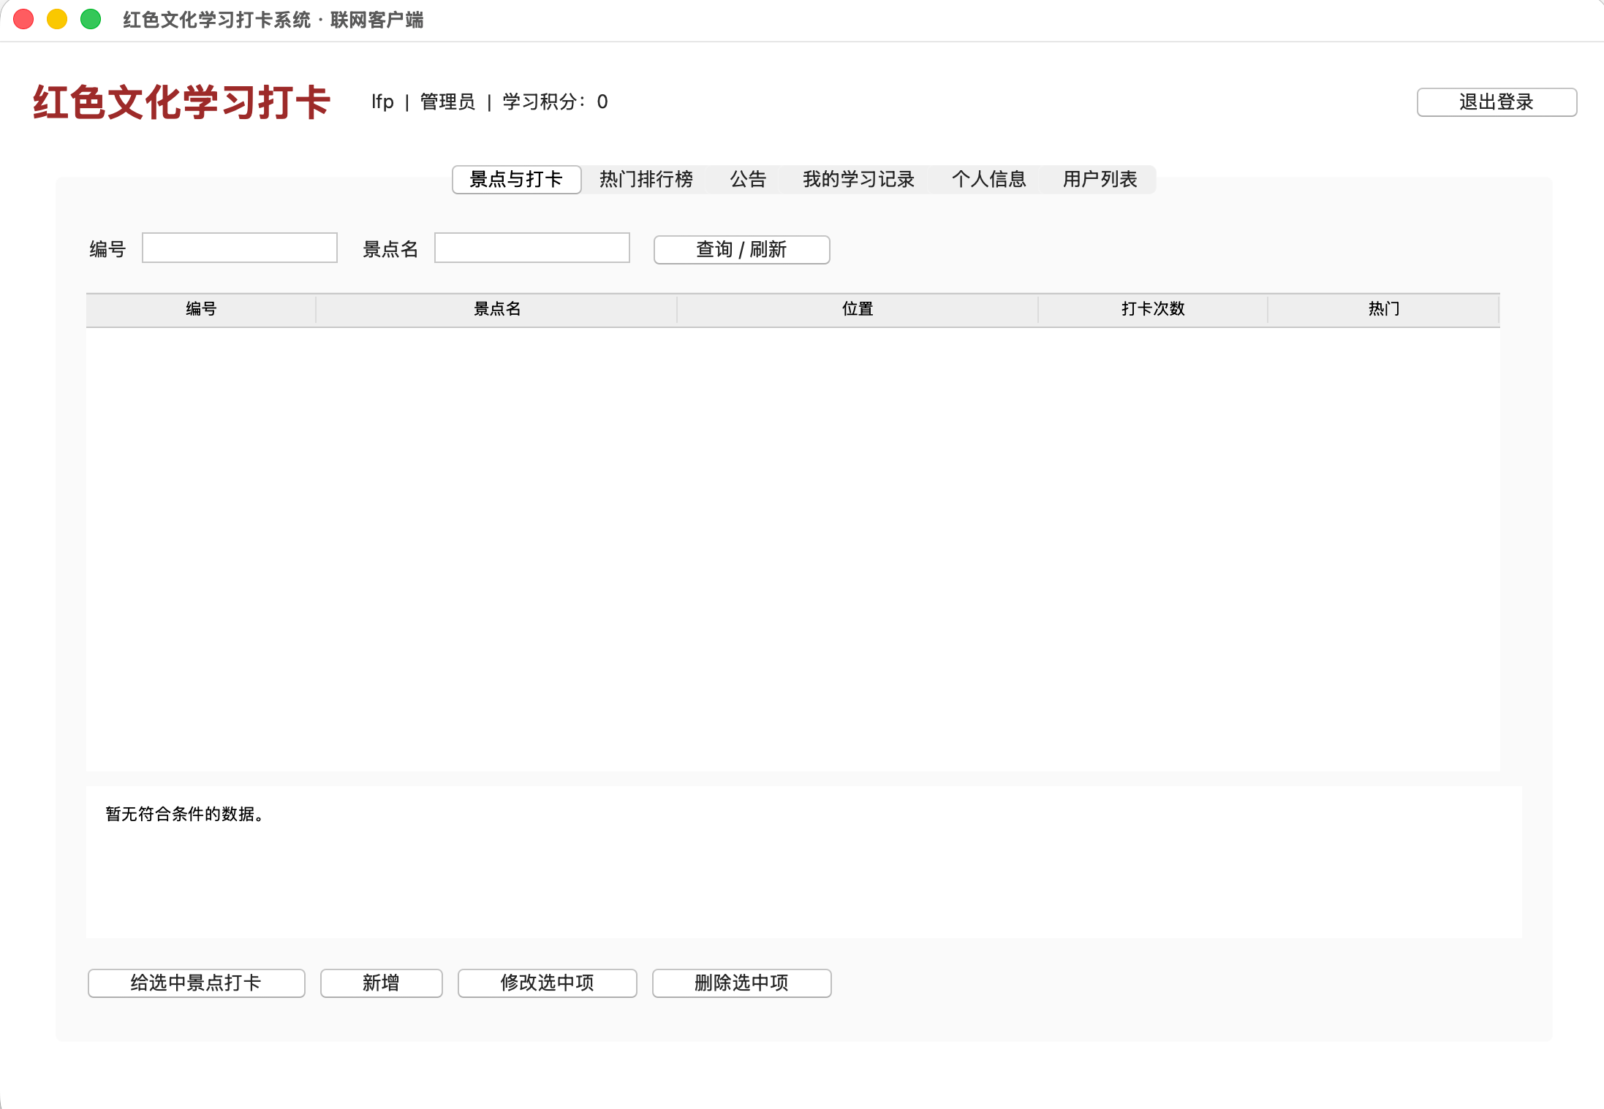
图3.4 管理员主界面
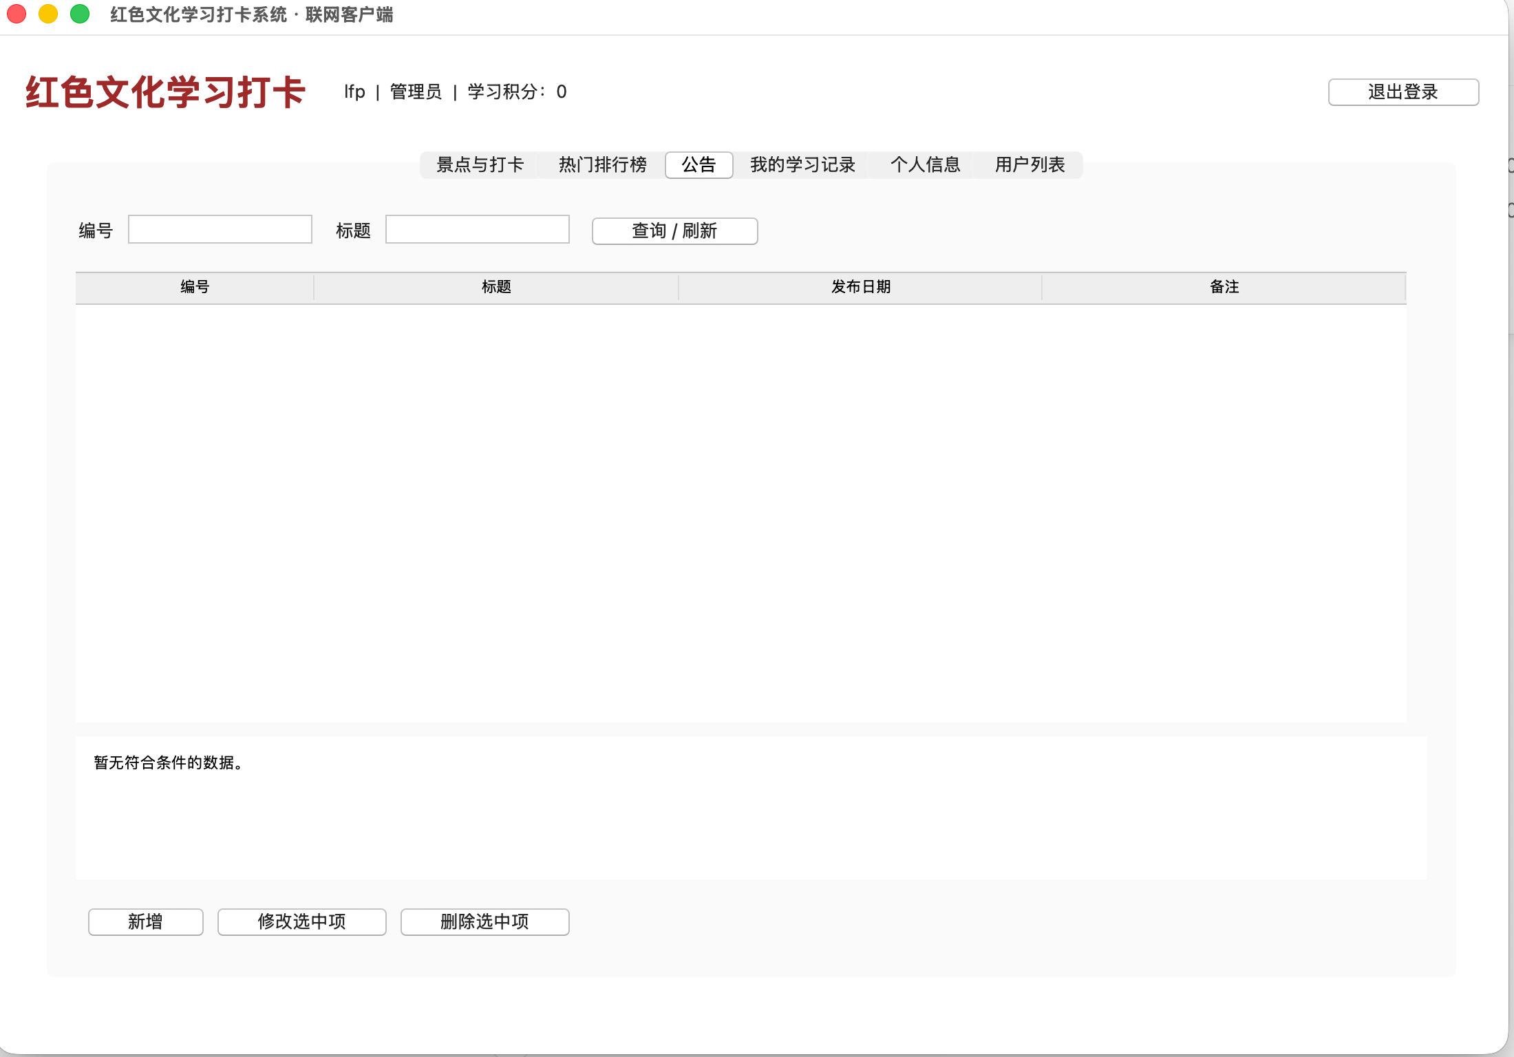
图3.5 管理员公告管理界面
3.2.4 页面交互与局域网运行
页面操作结果显示在窗口底部状态栏，输入错误或请求失败时通过消息框提示。跨电脑演示时，服务端保持运行，客户端把默认地址改为服务端电脑的局域网地址。图3.6和图3.7记录了同一局域网中其他电脑连接服务端并完成系统操作的实际过程。
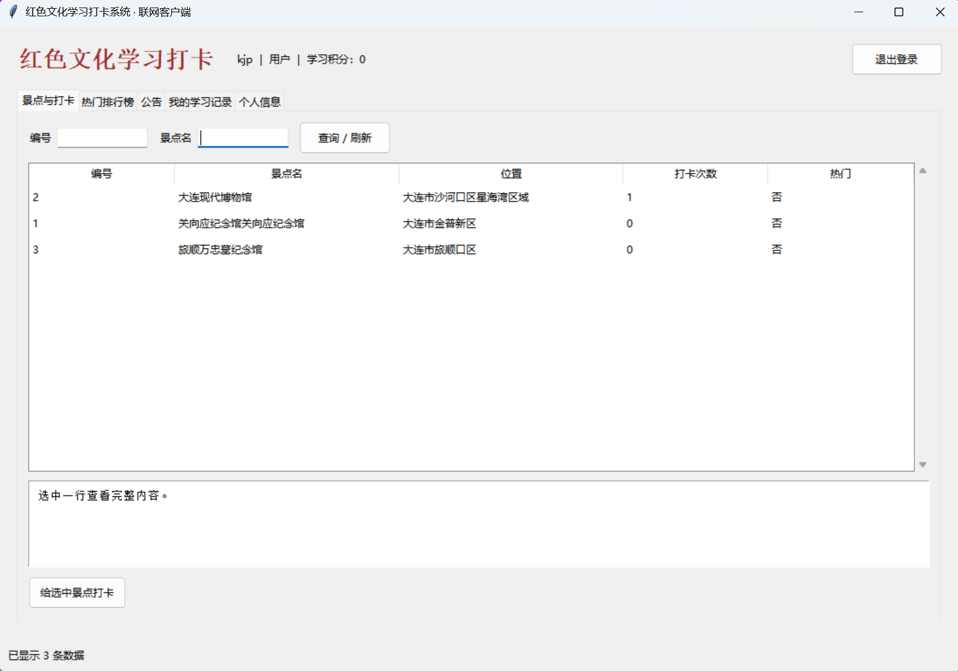
图3.6 同一局域网客户端运行界面
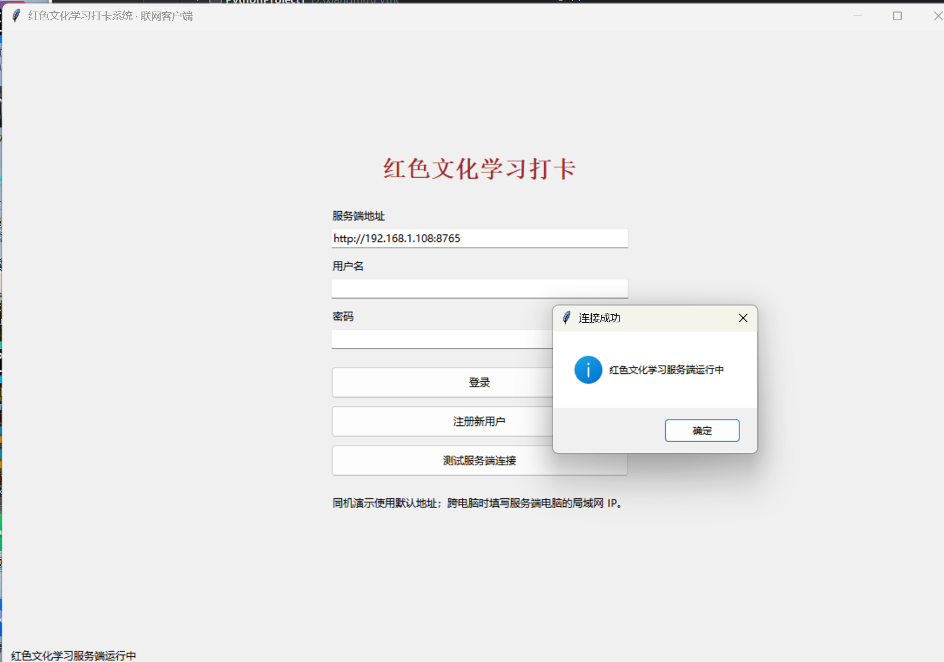
图3.7 跨电脑服务连接测试

第四章 系统测试
4.1 测试环境与测试目标
测试在MacBook Air和macOS环境下进行，服务端地址为本机127.0.0.1:8765，并补充了同一局域网的跨电脑连接验证。接口测试使用Postman，性能与压力测试使用Apache JMeter 5.6.3，测试日期为2026年9月10日。测试目标是验证主要接口的正常与异常响应，并观察课程演示负载下的本机响应情况。
4.2 Postman接口与API测试
4.2.1 测试过程与结果
Postman集合覆盖健康检查、普通用户注册与登录、公告和景点查询、学习打卡、记录管理、资料修改、管理员登录及内容维护。集合运行共执行23个请求和48项断言，48项通过，失败0项，错误0项，总耗时1.373秒，平均响应时间5毫秒。异常用例使用错误的管理员密码登录，服务端返回401 Unauthorized，并给出“用户名或密码错误”的JSON信息。结果见表4.1。
表4.1 Postman接口测试结果
测试内容 | 请求或断言 | 预期结果 | 实际结果 | 结论
接口集合 | 23个请求，48项断言 | 所有断言通过 | 48通过，0失败，0错误；总耗时1.373 s，平均5 ms | 通过
错误密码登录 | POST /api，action=login | 返回401和错误提示 | 401 Unauthorized；用户名或密码错误 | 通过
4.2.2 测试截图
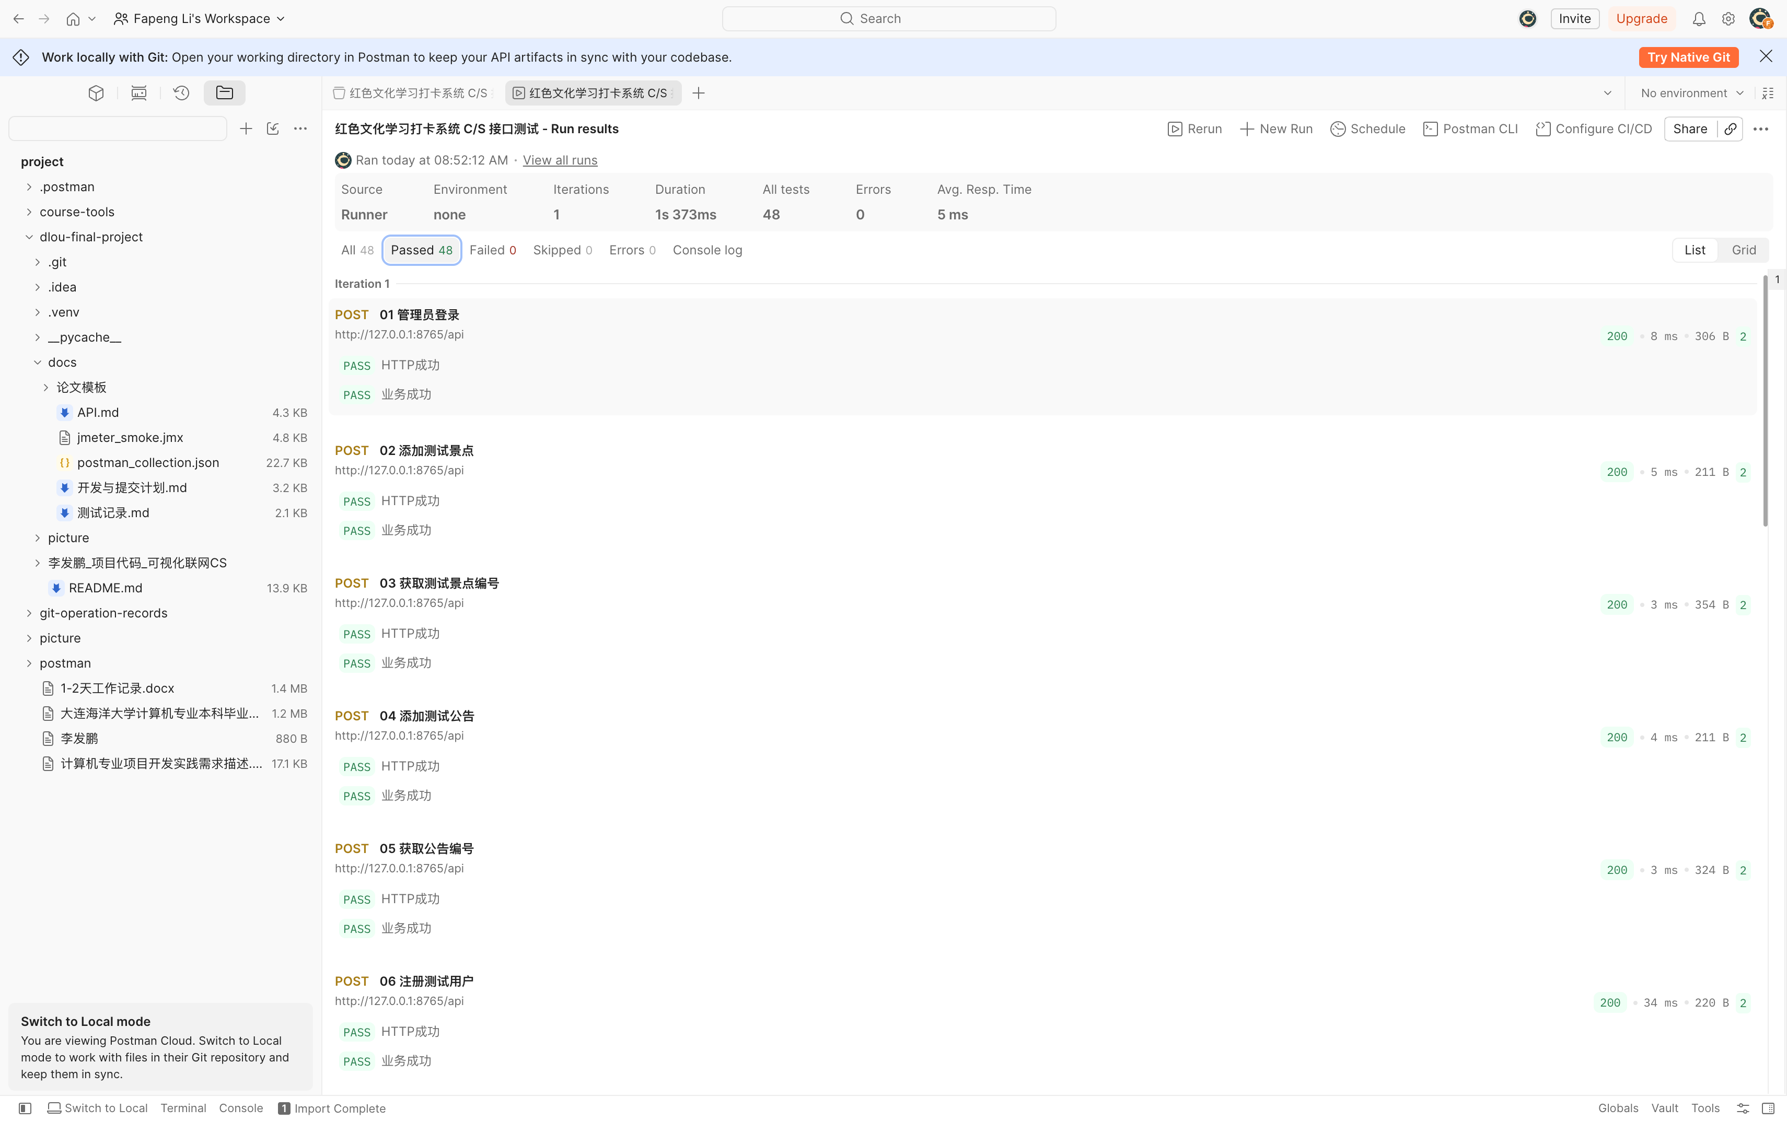
图4.1 Postman集合运行结果
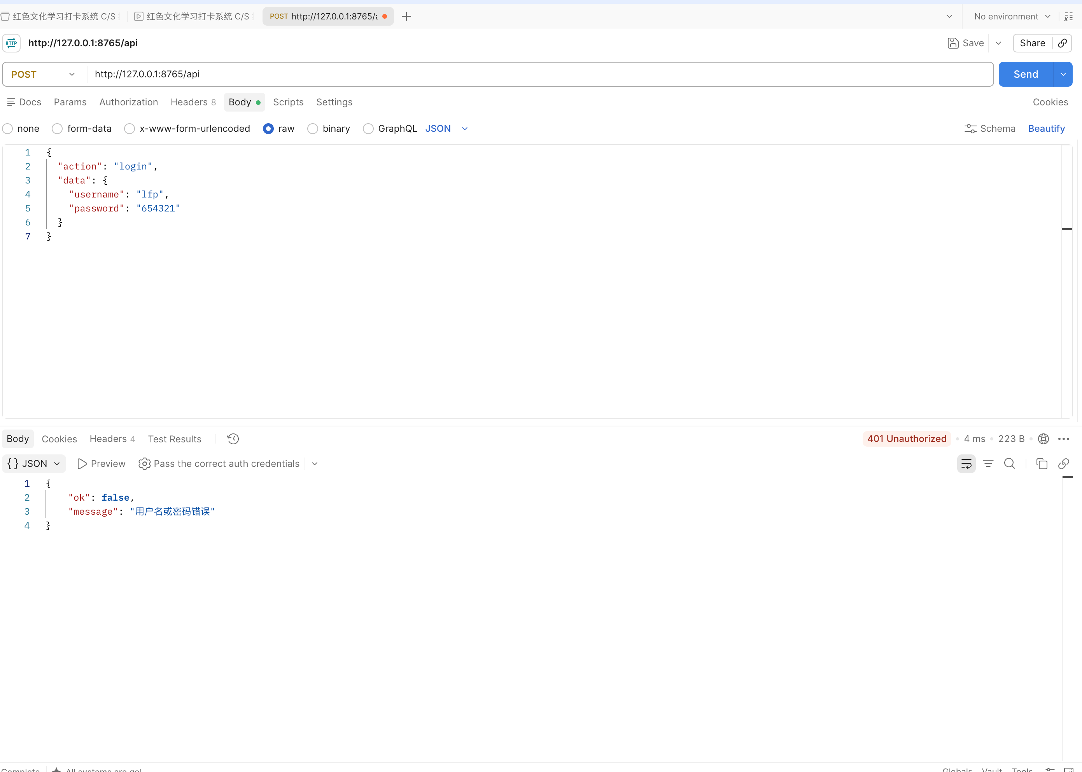
图4.2 Postman错误密码登录测试
4.3 JMeter性能与压力测试
4.3.1 测试方案
JMeter线程组设置为5个线程，启动时间2秒，每个线程循环10次，共产生50个请求。被测接口为本机服务端的只读请求，测试前保持服务端正常运行并准备可查询数据。该设置用于课程演示范围内的轻量并发检查，不代表互联网公开部署或大规模用户场景。线程参数见图4.3。
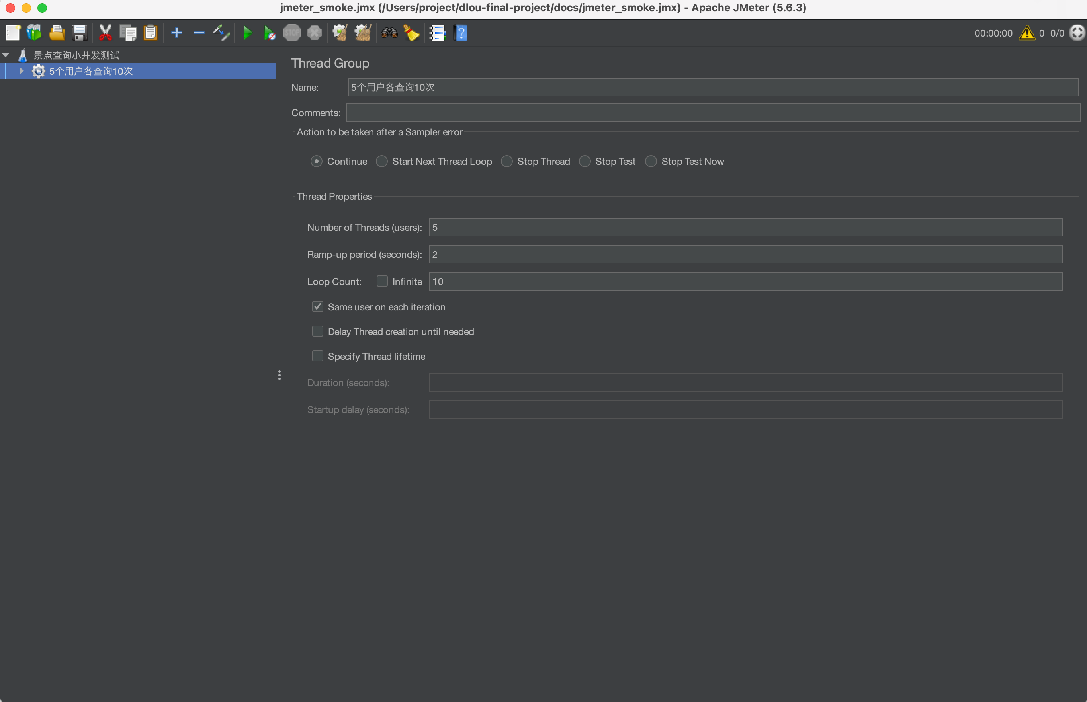
图4.3 JMeter线程组参数
4.3.2 测试结果与分析
汇总报告显示50个样本全部完成，平均响应时间3毫秒，最小1毫秒，最大31毫秒，标准差4.13毫秒，错误率0.00%，吞吐量31.1次/秒。结果树中的样本均显示绿色成功状态，服务端返回200和JSON响应。具体结果见表4.2、图4.4和图4.5。
表4.2 JMeter性能测试结果
样本数 | 平均响应时间 | 最小/最大 | 错误率 | 吞吐量
50 | 3 ms | 1 ms / 31 ms | 0.00% | 31.1 次/秒
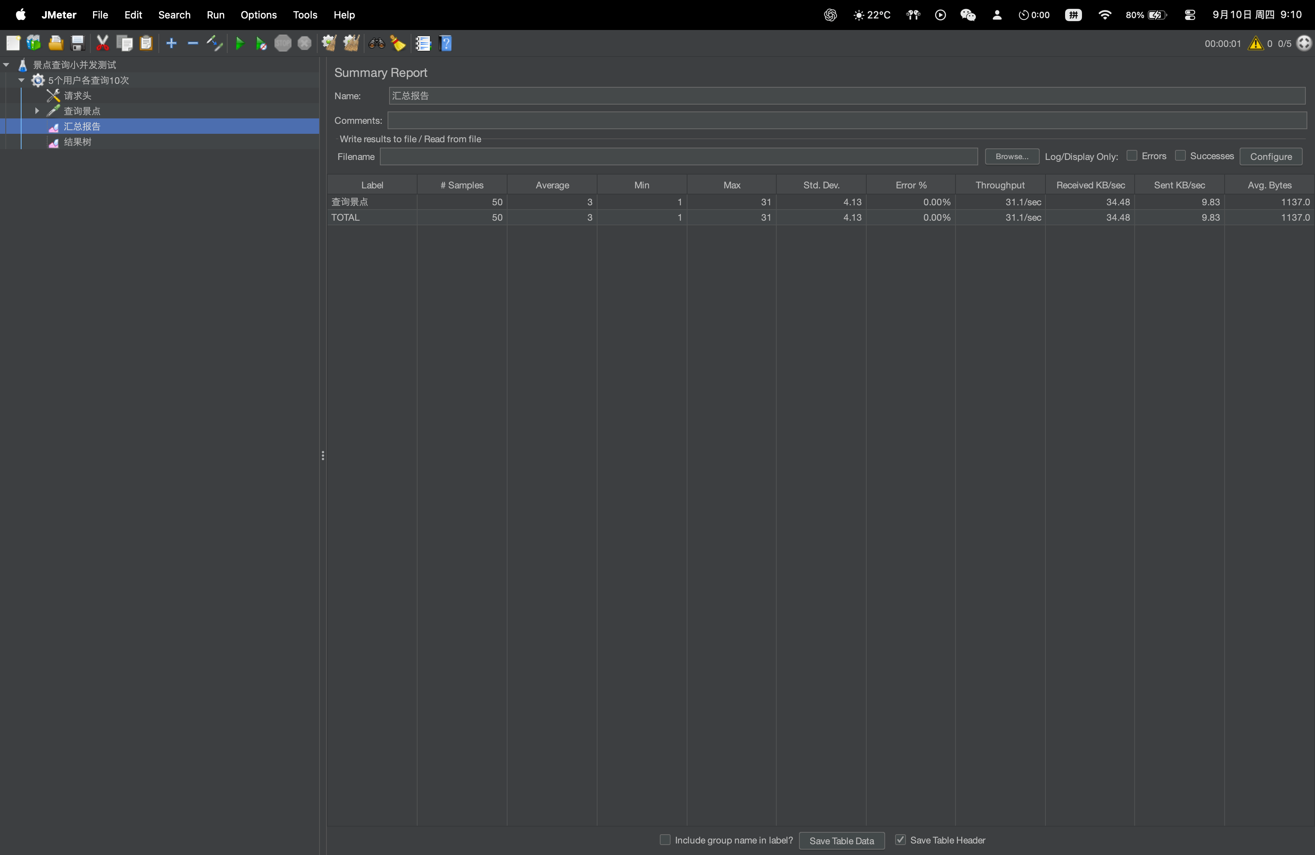
图4.4 JMeter汇总报告
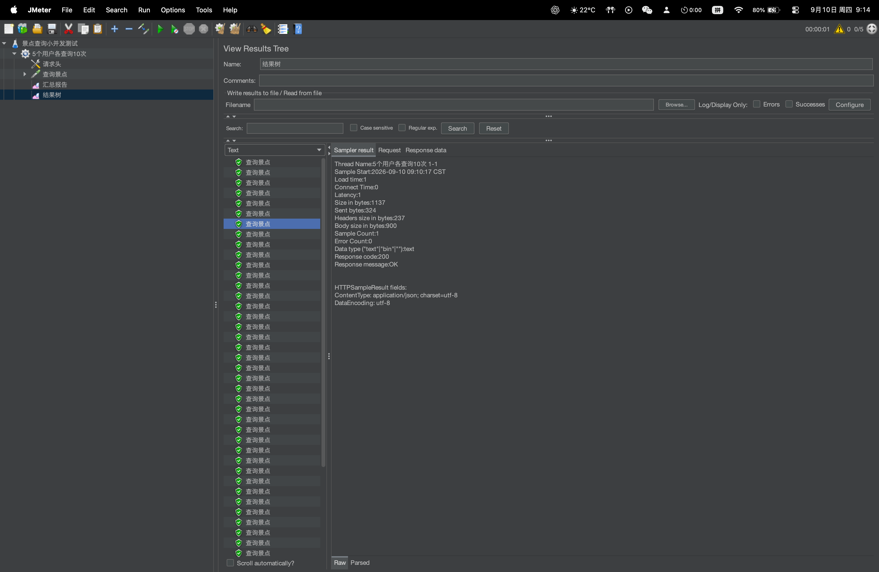
图4.5 JMeter查看结果树
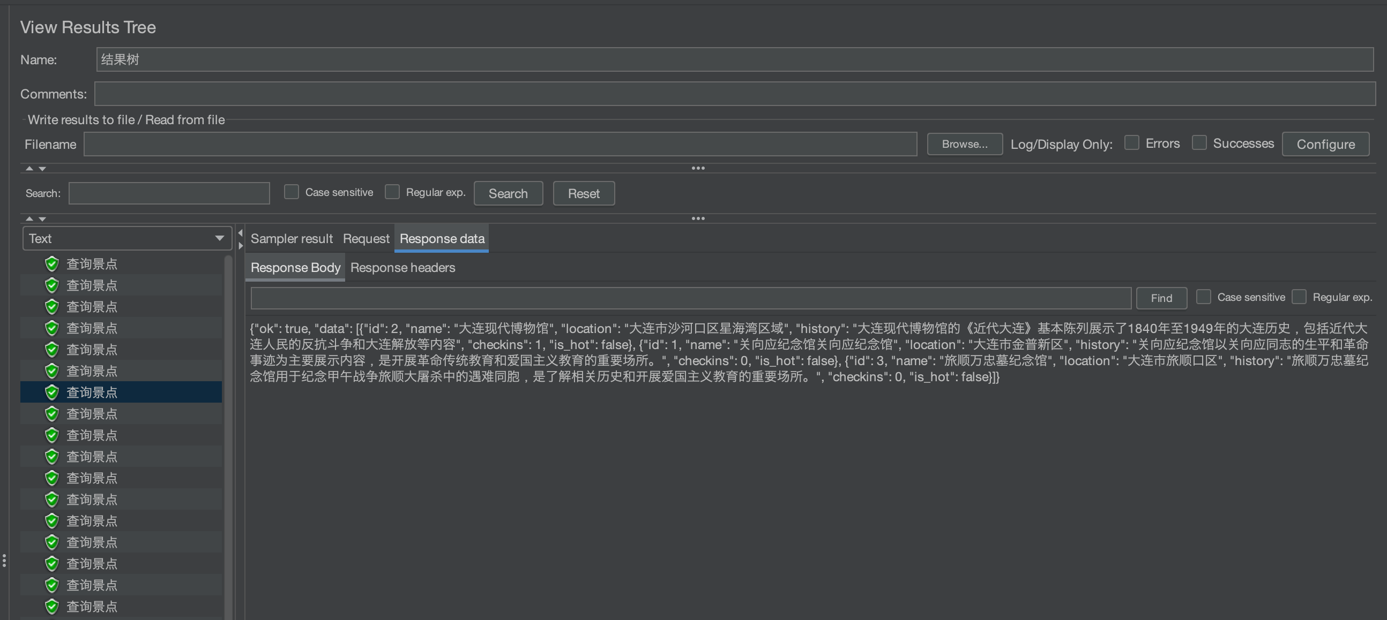
图4.6 JMeter响应数据
4.4 测试总结与不足
Postman结果说明主要接口能够按预期处理正常请求和错误密码等异常请求；JMeter结果说明在本机5线程、50次只读请求的轻量负载下未出现请求错误。局域网测试也验证了客户端能够通过服务端电脑的局域网地址完成连接和基本操作。
本次测试规模较小，测试数据量和并发量有限，且JMeter结果主要反映本机回环网络下的短时只读接口表现，不能据此判断系统在公网、大规模并发或长时间运行时的性能。后续可增加写操作混合场景、持续负载测试、不同网络环境测试和更完整的边界值用例，并进一步完善日志、配置管理和数据库并发处理。

附 录

附录A 关键代码与接口材料
【按需附关键代码、接口清单和补充材料，标明对应文件、作用及正文引用位置。不粘贴全部项目代码，不包含密码、Token或真实数据库。】

附录B Git版本控制材料索引
【列出真实提交日期、模块、提交编号及对应操作截图文件名。完整的Git版本控制文档按课程要求单独整理。】

